Открытое занятие посвященное 100летию Мустая Карима.

Тема: Мустай Карим

Выполнила воспитатель:
Медведева А.И.

Задачи:
Обучающая: познакомить с нужной и интересной информацией о жизни и творчестве талантливого писателя, ввести в мир духовных ценностей, расширить знания о жизни выдающегося башкирского писателя Мустая Карима, расширение кругозора.
Развивающая: развить способности к формированию выводов из прочитанного, к планированию своего высказывания.
Воспитательная: воспитать доброту, внимание, честность, любовь к своей республике и людям, живущим в ней; вырабатывать активную жизненную позицию.
Оборудование. Портрет писателя, газеты, посвященные Мустаю Кариму, выставка книг поэта, фонограммы, компьютер, медиа-проектор, экран, детские стихи, костюмы для инсценировки.
СЛАЙДЫ 1
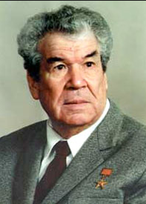
Содержание.
Педагог. (звучит мелодия курая) Сегодня у нас, ребята, не совсем обычная встреча. Мы совершим путешествие по нашей родной республике, по удивительному краю, который зовётся Башкортостаном. Мы будем говорить о нашем поэте Мустай Кариме. Как поэт и гражданин Мустафа Сафич умел радоваться, сострадать, любить, надеяться, прощать. Об этом его стихи, близкие и понятные каждому. Стихи Мустая Карима – это искренние слова откровения, неиссякаемый родник добра, мудрости и благородства.
Воспитанник:
Где я рос, где течет полноводная Дема,
Где кукушка кукует, где эхо в горах
Вторит гулу дубравы и грохоту грома –
Там, где рос я, где льется спокойная Дема.
Воспитанник. Недалеко от берегов красавицы Демы, у подножия большого холма, напоминающего грудь башкирского богатыря, раскинулось село Кляшево. Ничем особенным раньше не отличался этот аул от других деревень. Но сейчас его слава перешагнула границы не только Чишминского района, но и Башкортостана. Ведь Кляшево – родина народных поэтов Сайфи Кудашева и Мустая Карима.
Слайд3
Выдающийся поэт современности, писатель, философ Мустай Карим родился в грозовом и трагическом 1919 году 20 октября. Весь жизненный и творческий путь Мустая Карима озарен одной большой любовью. Душа этой удивительной любви – Башкортостан.
Слайд4
Воспитанник. Писательская биография Мустая Карима была необыкновенно насыщенной. В 1935 году 16-летнего стихотворца из деревни Кляшево отец привез в Уфу для поступления в вуз. А до этого он уже успел опубликовать в республиканской, детской и молодежной печати несколько стихотворений и коротких поэм. В своем роду будущий писатель оказался лишь вторым грамотным человеком. Первым учился читать и писать старший брат, окончивший после революции начальную школу. А до этого никто в большой семье не сумел даже подписываться. «Вместо подписи ставили тамгу (метку), похожую не то на вилы, не то на куриную лапу», - писал М.Карим. – Эта тамга была вроде родового герба. Ее можно было видеть везде: и на срубе, и на крупе коня, и на топорище».
СЛАЙД 5,6
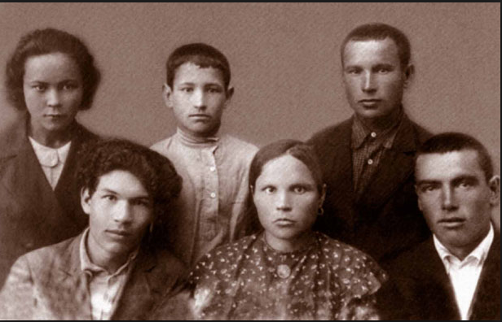
Педагог. Мама помогала ему понять назначение человека, передала частичку своей мудрой души. Она вводит его в мир. Посмотрит в глаза – вокруг все светлеет, погладит по голове – прогонит дурные мысли. Отец в дружной семье был смелым, мужественным, трудолюбивым, уважаемым. Дед поэта прожил долгую жизнь. Они помогали своим детям, успели построить дом, посадить дерево, вырастить сына. Так и прошагал по жизни Мустай Карим - не кланяясь, не теряя достоинства, веря в человека.
Великая Отечественная война. В ее рядах – Мустафа Каримов.
Воспитанник:
Башкирия, я снова вдалеке
От звезд твоих, но не разлучен с ними.
Где б ни был, у меня на языке
Всегда твое единственное имя
Слайд 7
Когда началась война, М.Карим только что окончил литературный факультет БГПИ. Ушел на фронт. Был начальником связи, начальником штаба артиллерийского дивизиона. Тогда и в боевой обстановке, и когда лежал в госпитале с тяжелой раной, М.Карим писал стихи. Позже служил корреспондентом фронтовых газет и оставался на фронте до последних дней войны. Написал множество произведений для детей.
Все вынесли люди в войну: тесноту и сырость землянок, смерть друзей и близких, холод и ранения. Дороги Великой Отечественной войны он прошел с автоматом в руках от начала до конца.
Воспитанник:
Я не случайный гость земли родной,
Я – сын ее, я – человеку брат.
Лишь отщепенец, раб – везде чужой…
Здесь все мое, и я душой богат
Не слезы я ронял на землю – пот,
Сгибая спину я ее пахал.
И каждый маленький зеленый всход
Я с горделивой радость встречал.

Опять у края небосклона
Встает над Родиною дым
Тревожный, как во время оно,
Кудрявый как Мустай Карим.

СЛАЙДЫ 8
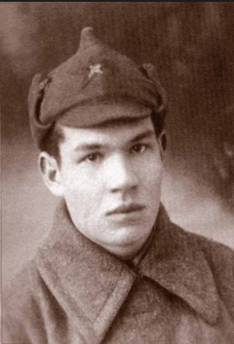
- Часто ребята в поисках правильного пути обращаются к старым башкирским обычаям, вспоминают пословицы и поговорки:
Воспитанники:
- одно спасибо спасет от тысячи бед. Ребенок без отца, что конь без узды.
- Хорошее слово – пища для души. Батыр не бывает без ран.
- В каждом деле надо знать меру. Пусть крылья птицы будут спутниками моему письму.
- Страдания души гораздо страшнее страданий тела, ибо болезнь тела проходит, а угрызения совести и боль души остаются навсегда.
СЛАЙД 10
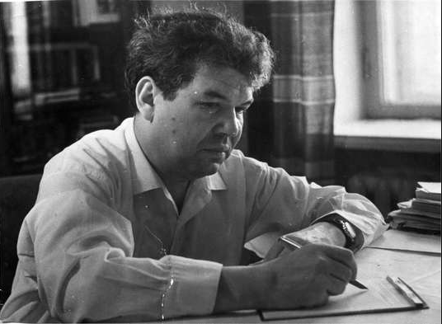
Педагог. Каждое произведение, каждая пьеса Мустая Карима воспринимаются нами как общечеловеческое и глубоко гуманное создание. Он и прозаик. Он и детский писатель. Свою работу в прозе начал с детских рассказов и повестей «Детство – говорил М.Карим, - я сравнивал бы с порой весенних теплых дождей. Чем дольше стоит солнечная весна, там щедрее расцветает земля!»
Воспитанник:
Говорят, что – это утро,
Свет зари, плывущей над тобой.
Сказочный, прозрачный, голубой.
Детство – ежечасное открытие,
Детство – неустанная мечта,
То шагнет вперед, как лев бесстрашный
То зайчонком – прыг из под куста!
Не сочтешь на небе звезд счастливых.
Я тебе, мальчонка, говорю:
Твой погожий вечер предвещает
Золотую добрую зарю!
Педагог. Вашему вниманию стихи Мустая Карима в исполнении автора. ( Ставится фонограмма с голосом М.Карима).
Педагог. Ребята! Сегодня у нас в гостях герои книги Мустая Карима «Радость нашего дома».
Слайд 12
Сценка «Встреча».
(На сцене – Ямиль, Оксана, мама, бабушка.)
Мама. Вот, Ямиль, знакомься, твоя сестра Оксана! Помоги ей раздеться. (Ямиль обнимает Оксану, снимает с нее пальто, пытается поднять.)
Бабушка. (Гладит Ямиля по голове). Не поднимай ее, Ямиль, ведь она такая же большая, как и ты.
Ямиль. Мама, пусть Оксана скажет мне что-нибудь.
Мама. Она замерзла, сын мой, пусть немного отогреется, тогда все скажет, ладно?
Ямиль. Ладно… (Ямиль показывает Оксане игрушки, но Оксана опускает голову и молчит.)
(Мама обнимает Оксану. Она смеется, разглядывает игрушки.)
Оксана. Какие красивые.
Ямиль. Что ты сказала, Оксана, что? (Оксана молчит.)
Мама. Ямиль! Твоя сестра жила в далеком городе. В том городе по-башкирски не говорят, поэтому Оксана не понимает тебя. Ты ее научишь, ладно?
Ямиль. Ладно. Мама, скажи Оксане, я ведь ее не обижаю, я ее никогда не обижу, а, мама…
Мама. (Плачет.) Дорогие гости, попьем чаю, самовар остывает. (Уходят.)
Воспитанник. Эта повесть о дружбе детей: башкира и украинки. Писатель бережно и проникновенно рассказывает о детской печали, невольно вызывает у читателей чувства сострадания и солидарности. Автор повествует о том, как живут люди в далеком башкирском ауле, мечтают о победе, трудятся, помогают друг другу, ждут вестей с фронта, оплакивают погибших, встречают победителей.
СЛАЙД 13
Педагок: Мустай Карим для нас был чем-то незыблемым. Не одно поколение выросло на его творчестве, и мы – тоже. Во многом через него мы научились любить свою Родину, Республику Башкортостан. Он был безгранично предан ей, в самые трудные периоды он был непоколебимой опорой и защитой для нее и всего народа. Судьба уготовила ему прекрасную жизнь. Сочетание таланта и кристальной чистоты души и мыслей сделали его как всенародным поэтом, так и добрым другом каждому башкортостанцу.

Воспитанник:
Башкортостан – чудесная земля!
Кругом сады, зеленые поля.
На зорьке тихо-тихо солнце ясное встает
Как белый лебедь, Ак-Идель плывет!

Башкортостан, поля твои
Пусть будут плодородны.
Пусть будут сыновья твои
Отважны, благородны.
Танец «Башкирская полька»
Воспитанник:
Не русский я, но россиянин. Ныне
Я говорю, свободен и силён:
Я рос, как дуб зелёный на вершине,
Водою рек российских напоен.
Своею жизнью я гордиться вправе —
Нам с русскими одна судьба дана.
Четыре века в подвигах и славе
Сплелись корнями наши племена.
Не русский я, но россиянин. Зваться
Так навсегда, душа моя, гордись!
Десятку жизней может поравняться
Моей судьбы единственная жизнь.
Педагог.
Сегодня наше занятие посвящено жизни и творчеству Мустая Карима, каждый извлек для себя много полезного. Мустай Карим писал о нравственном облике человека, о его духовной красоте, о высоте помыслов, о доброте.
Скажите, пожалуйста, где и когда родился Мустай Карим? (20 октября 1919 г. в дер. Кляш Чишминского района).
Какое учебное заведение окончил в 1941 г.? (Башкирский педагогический институт).
Как звали главных героев повести «Радость нашего дома»? (Ямиль, Оксана).
Я надеюсь, что у вас появился интерес к творчеству Мустая Карима и уверена, что вы прочитаете еще не одну книгу стихов поэта, может это будут его повести и рассказы, наполненные светом, добром и любовью к людям.

Медведева Альбина Ириковна

